14天“枭狼战队”极限魔鬼营

【前言】
锋不卷刃，须得加钢淬火。
兵锋无敌，更要千锤百炼。
挺过“魔鬼营”的战士，都是好样的！
惟其艰难，方显勇毅！惟其磨砺，始得玉成！今天，让我们为这些勇毅笃行的战士，喝彩！
我们的誓言是：我自愿参加枭狼行动，锻炼身体、锤炼意志、挑战自我；我将遵守枭狼纪律，听从教官指挥；战胜恐惧、征服软弱、丢弃借口、团结一致，不抛弃、不放弃，直到行动成功！
我坚信：勇气和坚强才是人生的军功章，用我的行动为自己加冕！
我们的口号是：枭狼行动，似战非战，热血沸腾，无悔青春！！

【行程目的】
★ 通过魔鬼训练营，拥有军人那样坚韧不拔的品质和意志！
★ 通过魔鬼训练营，拥有军人那样面对困难、越挫越勇的斗志！
★ 通过魔鬼训练营，拥有军人那样面对目标，全力以赴的可贵精神！
★ 通过魔鬼训练营，拥有军人那样解决问题的思路和全局观念！
★ 通过魔鬼训练营，拥有军人那样强健的体魄和高贵灵魂！
★ 通过魔鬼训练营，拥有军人那样面对目标矢志不渝的恒心和决心！
★ 通过魔鬼训练营，拥有军人那样一身是胆、不畏艰险的勇士作风！

【营期安排】
共6期，每期限招30人，按年龄段进行分班，6-7人/班（师生配比为1:6-7）。
第一期：7月07日——7月20日 第二期：7月14日——7月27日
第三期：7月21日——8月03日 第四期：7月28日——8月10日
第五期：8月04日——8月17日 第六期：8月11日——8月24日

【招生对象】9-17周岁身心健康中小学生
【费用说明】
1、营地食宿、训管、服装、道具、资料、保险等，营费：7980元/人；
2、北京市内集合点至营地免费（开营当天空调大巴车），开营当天7:00-8:30市内集合点集合（地点等以入营须知为准）；
3、开营当天9:30之前自行前往北京战区总营地报道入营：北京航天科普教育基地；
4、营员单独来京，特需（接站/机）服务：
①北京各火车站、南苑机场至营地单程100元/人，首都机场至营地单程200元/人；
②团队接站标准（火车站、南苑机场：1人按单趟接送标准100元/人，第2人起按每人收费50元/人；首都机场：1人按单趟接送标准200元/人，第2人起按每人收费100元/人）。
教导人员
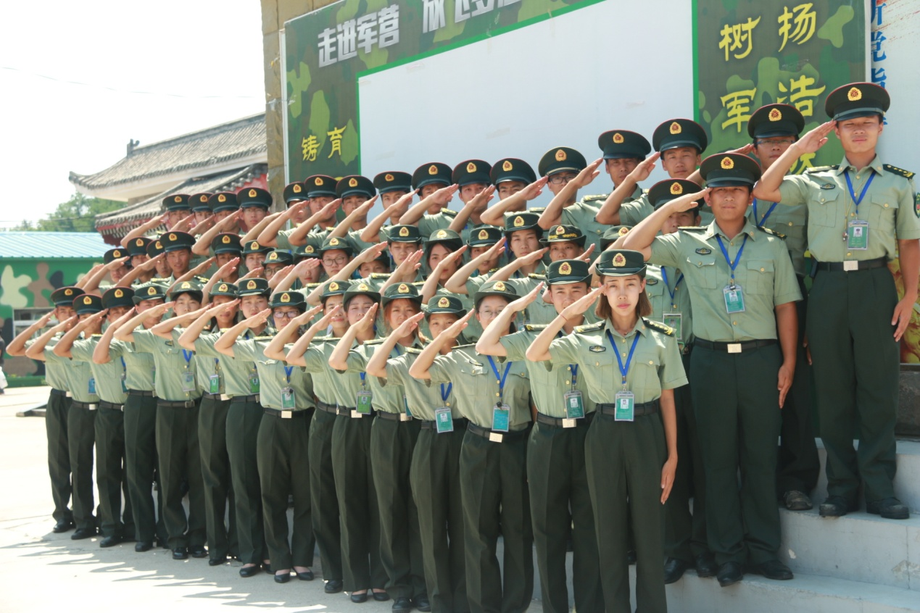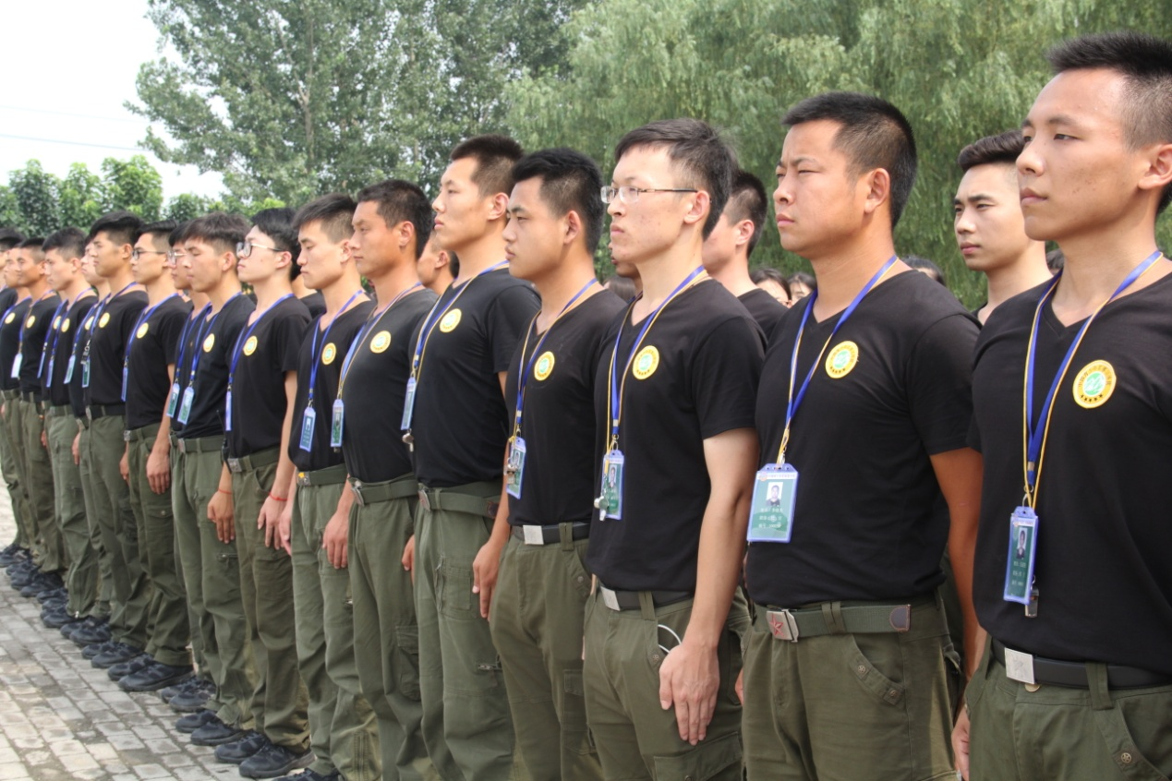
【课程计划】
14天“枭狼战队”极限魔鬼营课程（北京战区）
时间 |  | 活动内容
第一阶段 5天 “枭狼行动”之除锈篇
目的：人人斗志强，个个虎声威。培养吃苦耐劳和团结协作精神，挑战极限、突破自我，增添虎气、胆气和骨气，相信只要有毅力、恒心和勇气，就没有克服不了的困难，实现蜕变。
D1 | 卧薪尝胆，愈挫愈勇
D1 | 上午 | 枭狼集结：进入北京航天科普教育基地，办理入营手续，认识教官及辅导员、发放军服及军用物品、了解基地环境，营员物品点验；  开营仪式：宣布“枭狼战队”成立，任命各级训导人员并授旗仪式，集体宣誓、承诺，教官、学员发言。
D1 | 下午 | 极限泥潭：开展倒功、摔擒、扛圆木、举弹药箱、自由搏击等科目的“魔鬼训练”，在泥潭里摸爬滚打，练就军人敢打必胜的血性虎气。
D1 | 晚上 | 军营班务会、军营日记。
D2 | 朝乾夕惕，锋芒毕露
D2 | 上午 | 单兵特训：全真模拟64式手枪、95式步枪持枪姿势训练，持枪匍匐—低姿匍匐、高姿匍匐、侧身匍匐、高姿侧身匍匐，培养营员的协调平衡、注意力集中等素质能力。
D2 | 下午 | 极限体能：穿越火障、器械训练、耐力训练、综合力量、扛圆木3公里行军、拖轮胎，咬牙坚持，一步一个脚印，再远的路要也要到达终点。
D2 | 晚上 | 擒敌拳。
D3 | 勇士鏖战，战无不克
D3 | 上午 | 地狱勇士之路：高空断桥、高空抓杠、云中漫步、缅甸桥、天梯、300米军事障碍，感受冷兵器时代战争效果，实地射箭训练。
D3 | 下午 | 格斗术训练：近身格斗，擒拿技巧特训（一招制敌、空手夺白刃），接触军事技能和军事知识，亲身体验军人严酷的基础科目训练。
D3 | 晚上 | 综合格斗术。
D4 | 披荆斩棘，淬火成钢
D4 | 上午 | 兵者勇敢道路：重装急行军5公里（平原、山地、河流等），挑战极限自过晃桥、钻战道、钻网笼、翻山越岭等。
D4 | 下午 | 勇闯魔王关：生死线穿越、泥潭死亡爬行、泥潭倒功（前倒、前扑、卧倒、跃起后倒、跃起侧倒）。
D4 | 晚上 | 自卫哨及巡逻、军营日记。
D5 | 勇士挽弓，百步穿杨
D5 | 上午 | 军事装备体验：认识枪械种类并进行分解，了解国内、国际轻武器发展史，近距离接触现代国防设备，树立保家卫国意志；
D5 | 下午 | 实弹射击比赛：了解射击原理，一对一辅导执行射击任务，根据年龄EM332型5.6mm运动步枪、95式步枪（10发子弹/人）进行选择，实弹射击大比武。
D5 | 晚上 | 家长与营员互动（电话）时间、军营日记。
第二阶段 6天 “枭狼行动”之提升篇
目的：采取多科目、高难度、超极限的方式，融体能、技能、战术、心理、意志于一体，充分挖掘自身潜力，提升自我，贡献自我，团结协作，共同奋进，挖掘团队凝聚力。
D6 | 勇士出击，崖壁探险
D6 | 上午 | CQB战术特训：CQB基本上包括各种近身格斗技巧、枪械的配备、装备佩带、人员编组、战斗位置、火力配置、走位、队形、通信及其他先进电子器材的应用等。
D6 | 下午 | 攀岩索降：崖壁攀岩，征服悬崖，攻占山脉资源，悬崖岩降；只要你有足够的勇气和强大的内心，在巨大落差中急速下降也不是"不可能完成的任务"。
D6 | 晚上 | 力量训练。
D7 | 适者生存，安身立命
D7 | 上午 | 生死绝望坡：制定生存计划，确定团队成员分工，制定日程安排。山地滑草，跨越缅甸桥。利用大自然得天独厚的条件，搭建避难所，引流取水，水源过滤；钻木、燧石取火获得火种。
D7 | 下午 | 丛林生死营救：出征森林，伪装单兵战术、野外追踪信号。自救实操训练-模拟应急救援与自我救护（结绳，包扎，担架制作，创面消毒，心肺复苏等）。
D7 | 晚上 | 柔韧训练。
D8 | 武装越野，失落丛林
D8 | 上午 | 丛林突击：特战队员们要身着10公斤装备，在陌生地域中开展长途奔袭、穿越“染毒”地域、山林地捕歼、10公里武装奔袭、密林搜捕战斗、陌生地域追逃，全方位考验特战队员身体素质和意志品质，挑战生理、心理和技能极限。
D8 | 下午 | 野人谷觅食：狩猎工具制作，我们利用自身的条件，制作捕鱼工具，溯溪捕鱼，燧石生火，野外炊事，猎物获取后的处理，野菜采食，黍稻烹煮，埋锅造饭。
D8 | 晚上 | 夜间紧急拉动徒步野外露营。
D9 | 丛林对决，背水之战
D9 | 上午 | 巅峰对决：1、求救信号指示讲解，求救信号发送（烟火、反光、声音）深山救援，2、真人CS技能：近身格斗、枪支使用、作战手语等；3、真人CS对抗——充分锻炼营员的反应能力、隐蔽能力、射击能力、思考能力、战略智慧等综合素质……
D9 | 下午 | 牵引横渡、扎筏泅渡：既能锻炼营员的平衡感，同时也能锻炼大家彼此配合的协作能力；每一次战胜胆怯，都能收获一个更强大、更勇敢的自己。
D9 | 晚上 | 团队凝聚力拓展。
D10 | 不忘初心，牢记使命
D10 | 上午 | 战术队形：双箭攻击队形、侧翼包围战术队形、复试斜面搜索战术队形、Y字伏击及搜索队形、X字搜索队形、O字搜索队。
D10 | 下午 | 防爆术训练：警棍盾牌术，警棍术及警棍盾牌术动作结合实战性的攻防综合战术、提升锻炼攻防的灵活性和协调配合性，增强进攻和防护技能。
D10 | 晚上 | 军事励志电影。
D11 | 航母风暴，最强王者
D11 | 全天 | 登上航空母舰：登上“基辅号”航空母舰，欣赏《航母风暴》，参观航母上的十多个军事项目，现场观摩，专业讲解，亲身感受，学习航母科普知识，激发学习科学知识的热情和动力。
D11 | 晚上 | 家长与营员互动（电话）、军营日记。
第三阶段 3天 “枭狼行动”之沉淀篇
目的：最艰难困苦的时候，才能激发出昂扬的斗志，特别能战斗，特别能吃苦，胸中烈火熊熊燃烧，铮铮铁骨早已无所畏惧。炼就百折不挠、顽强拼搏的坚强意志。
D12 | 勇士帝国，智勇挑战
D12 | 上午 | “霹雳行动”：严格执行军令，穿插敌后潜伏行军，快速集结，进入作战区域；  “身陷重围”：选择隐僻场所和自己构建单人防护掩体。
D12 | 下午 | “突出重围”：战友协同作战，按照指定时间到达指定集结区域；  “雄狮凯旋”：战友重逢，实践活动总结讲评。
D12 | 晚上 | 军事励志电影。
D13 | 感恩生活，快乐成长
D13 | 上午 | 勇敢者之路1：速度与激情并进，抢占1号高地；  勇敢者之路2：走进军事魔法迷宫体验，团队协作，寻找出路。
D13 | 下午 | 心语交流：写给父母或者最想念的人一封信，书信定稿、审验、封装；  情景模拟式体验：风雨人生路学会奉献与感恩，漫漫人生路，有你真好。
D13 | 晚上 | 军营联谊晚会。
D14 | 志坚行苦，无愧于心
D14 | 上午 | 团队励志游戏：我们是最棒的——团队的重要性、合作性；  闭营仪式：迷彩少年军事阅兵、总结回顾、“优秀标兵”表彰、发放纪念品。
D14 | 下午 | 我要留言：在【中国少年预备役训练营—纪念墙】上写下自己真实的心语及祝福；  整理行装：营员互相告别，签名仪式，结束军营生活。
备注：★军事晨练：军事基础训练或文明礼仪操（分室内、室外），以及整理内务、内务评比；
★课程调整：所列活动如受天气等原因影响，营长据情调整活动顺序。

营地环境
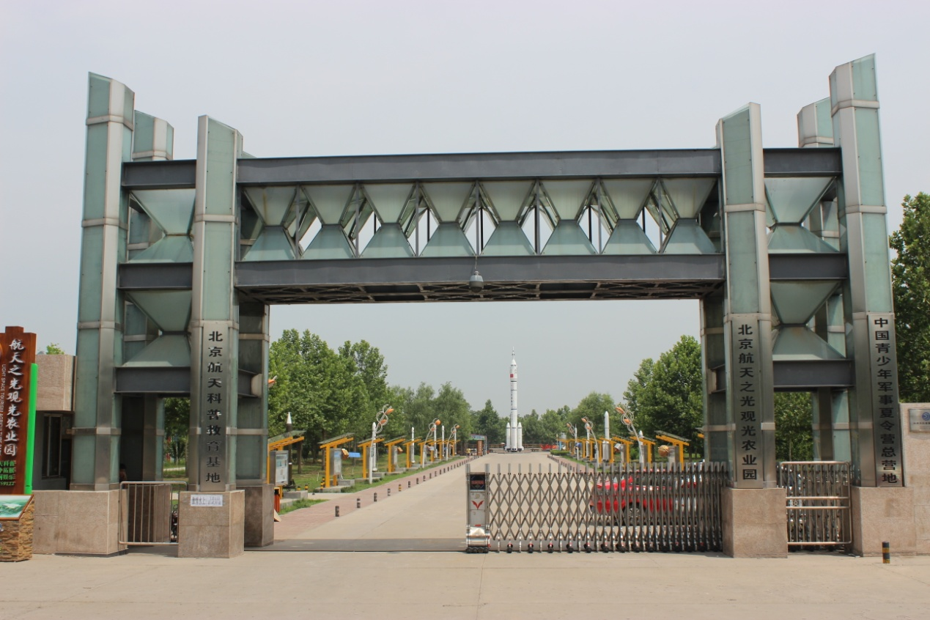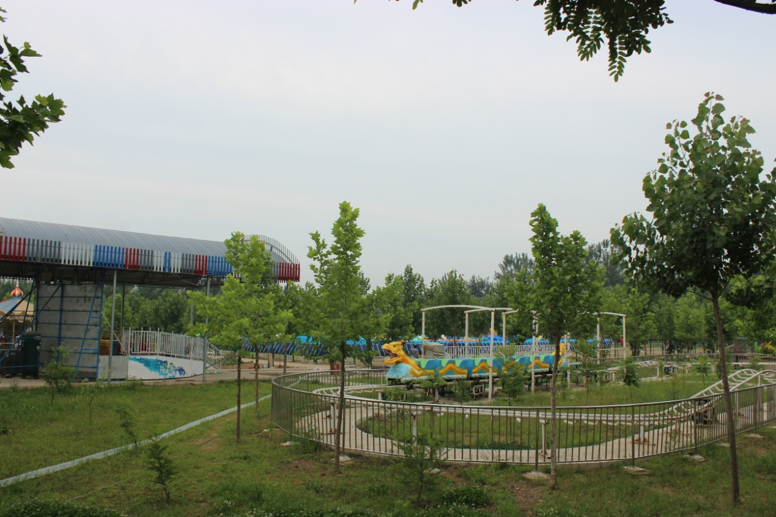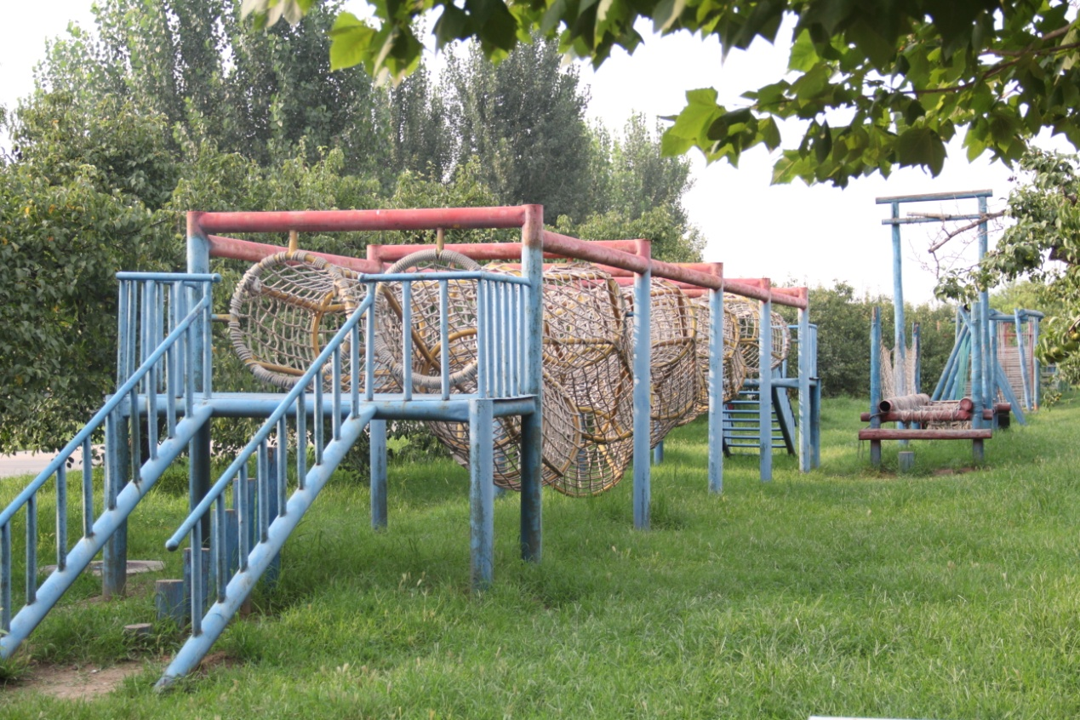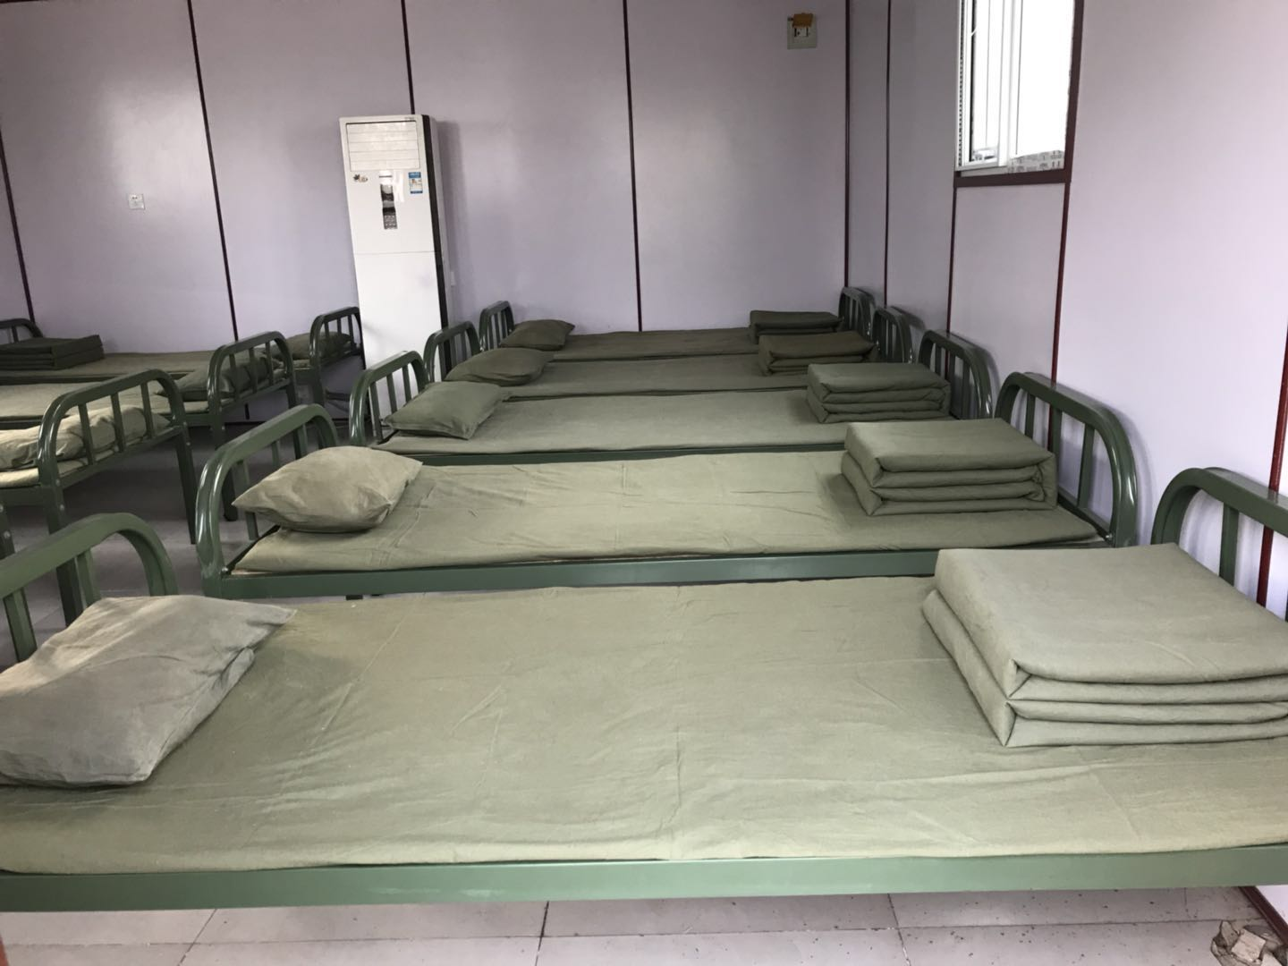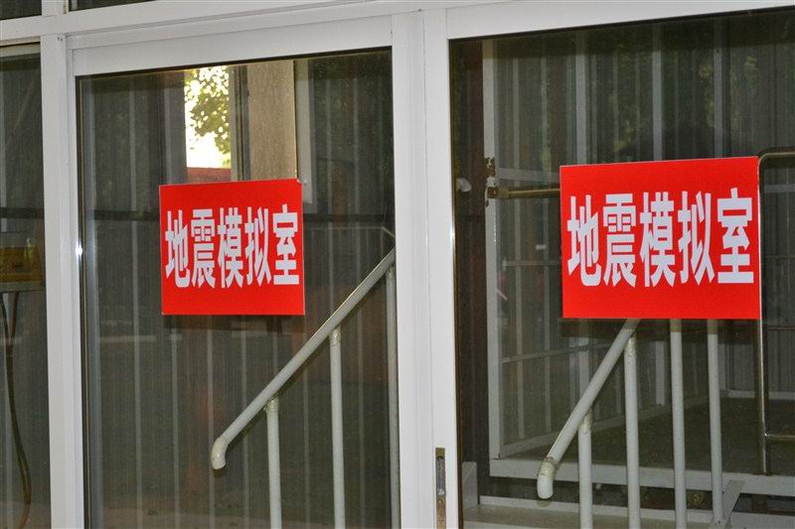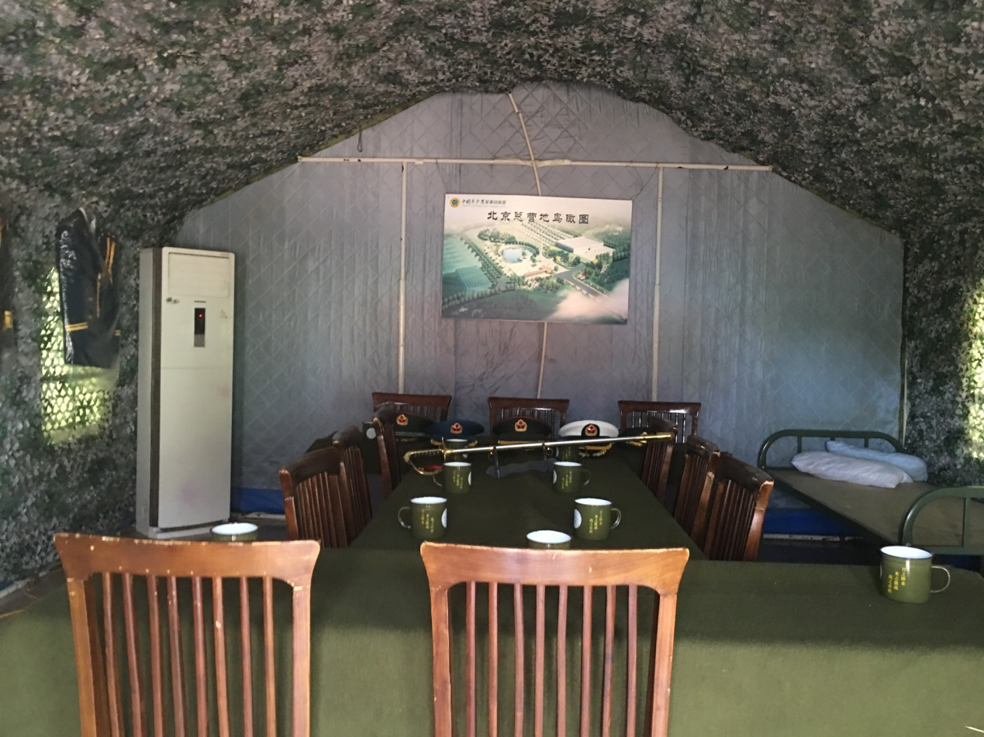

【咨询报名电话】400-086-8596

招生报名表

课程全名
姓 名 |  | 性 别 |  | 出生日期
民 族 |  | 籍 贯 |  | 职务/职称
身份证号 |  |  |  | 工作年限
教育程度 | 学 历 |  |  | 毕业院校
教育程度 | 学 位 |  |  | 专 业
毕业时间 |  |  | 付款方式 | 银行汇款 现今付款 电子转账
公司名称
电 话 |  |  |  | 传 真
手 机 |  |  |  | 邮 编
电子邮箱 |  |  |  | 单位性质
通信地址
工作简历
学习建议

